<项目名称>

软件架构文档

版本 <1.0>

修订历史记录

|  |  |  |  |
| --- | --- | --- | --- |
| **日期** | **版本** | **说明** | **作者** |
| 13/5/2023 | <1.0> | 汇总架构设计 | 郭俊甫 |
|  |  |  |  |
|  |  |  |  |
|  |  |  |  |

目录

1. 简介 4

1.1 目的 4

1.2 参考资料 4

2. 用例视图 4

3. 逻辑视图 5

3.1 概述 5

3.2 在构架方面具有重要意义的设计包 6

4. 部署视图 7

5 技术视图 7

6. 质量属性的设计 8

软件架构文档

# 简介

## 目的

本文档将从构架方面对系统进行综合概述，其中会使用多种不同的构架视图来描述系统的各个方面。它用于记录并表述已对系统的构架方面作出的重要决策。

## 参考资料

无

# 用例视图



# 逻辑视图



## 概述

本次实践中，电影订票网站采用前后端分离的设计，使用MVC架构风格，模型存放在数据库中，后端Spring框架提供控制器，而视图通过React框架和React Native框架在网页端和手机端呈现。

## 在构架方面具有重要意义的设计包

# 部署视图

# 

# 技术视图

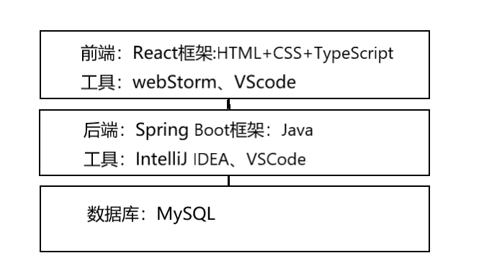

# 质量属性的设计

能力有限，暂无。